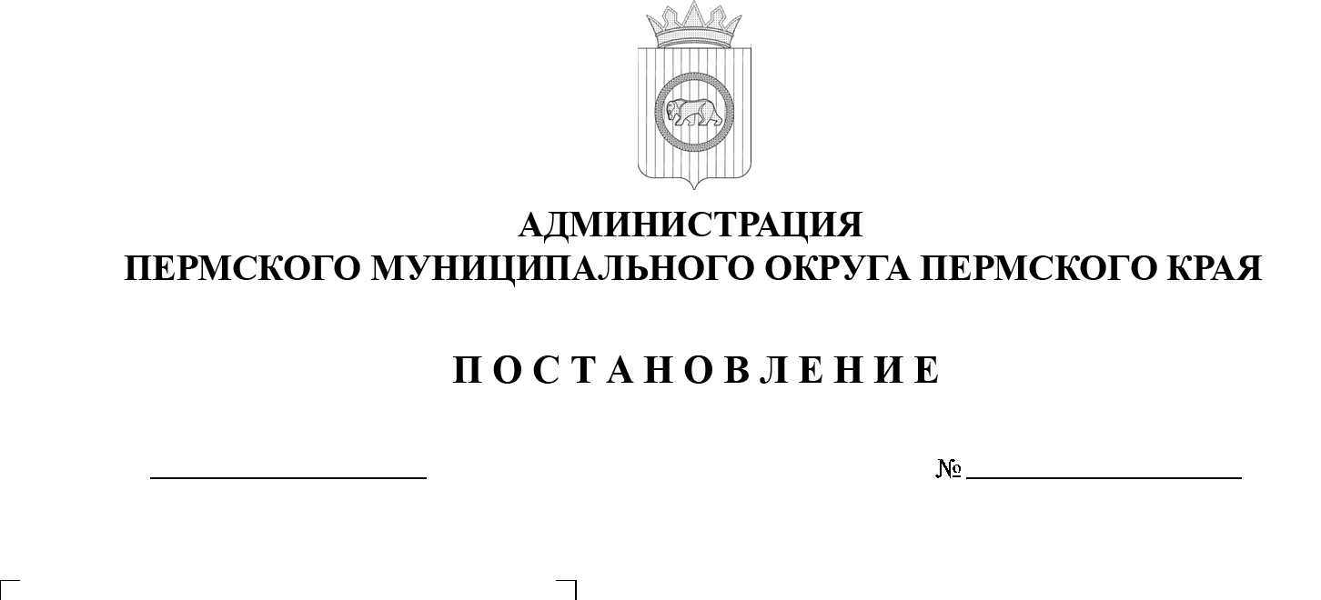

Об утверждении формы
и порядка согласования паспорта внешнего облика (колерного паспорта) объекта капитального строительства
299-2025-01-05.С-426
04.09.2025

В соответствии с Федеральным законом от 25 июня 2002 г. № 73-ФЗ
«Об объектах культурного наследия (памятниках истории и культуры) народов Российской Федерации», пунктом 25 части 1 статьи 16 Федерального закона
от 06 октября 2003 г. № 131-ФЗ «Об общих принципах организации местного самоуправления в Российской Федерации», пунктом 6 части 2 статьи 30 Устава Пермского муниципального округа Пермского края, подпунктом 11.3.8.2 подпункта 11.3.8 пункта 11.3 раздела XI Правилами благоустройства Пермского муниципального округа Пермского края, утвержденными решением Думы Пермского муниципального округа Пермского края от 23 марта 2023 г.
№ 134
администрация Пермского муниципального округа Пермского края ПОСТАНОВЛЯЕТ:
- Утвердить прилагаемые:
1.1. порядок согласования паспорта внешнего облика (колерного паспорта) объекта капитального строительства;
1.2. форму паспорта внешнего облика (колерного паспорта) объекта капитального строительства.
- Настоящее постановление опубликовать (обнародовать)
в бюллетене муниципального образования «Пермский муниципальный округ» и разместить на официальном сайте Пермского муниципального округа в информационно-телекоммуникационной сети Интернет (www.permokrug.ru).
- Настоящее постановление вступает в силу со дня его официального опубликования.
- Контроль за исполнением настоящего постановления возложить
на заместителя главы администрации Пермского муниципального округа Пермского края Норову М.В.
Глава муниципального округа О.Н. Андрианова
Приложение 1
к постановлению администрации Пермского муниципального округа Пермского края
от 04.09.2025 № 299-2025-01-05.С-426

ПОРЯДОК
согласования паспорта внешнего облика (колерного паспорта)
объекта капитального строительства

1. Настоящий Порядок согласования паспорта внешнего облика (колерного паспорта) объекта капитального строительства (далее – Порядок) разработан в соответствии с Федеральным законом от 25 июня 2002 г. № 73-ФЗ
«Об объектах культурного наследия (памятниках истории и культуры) народов Российской Федерации» (далее – Федеральный закон № 73-ФЗ), пунктом 25 части 1 статьи 16 Федерального закона от 06 октября 2003 г. № 131-ФЗ
«Об общих принципах организации местного самоуправления в Российской Федерации», Правилами благоустройства Пермского муниципального округа Пермского края, утвержденными решением Думы Пермского муниципального округа Пермского края от 23 марта 2023 г. № 134 (далее – Правила благоустройства)
2. Паспорт внешнего облика (колерный паспорт) капитального объекта (далее – колерный паспорт капитального объекта) – документ, который устанавливает внешний облик (вид) фасада капитального объекта с учетом архитектурного облика населенного пункта (улицы, квартала) в соответствии
с Правилами благоустройства, в том числе Требованиями к содержанию паспорта внешнего облика (колерного паспорта) объекта капитального строительства (за исключением объекта, строительство которого не завершено) (приложение 2 к Правилам благоустройства).
3. Требования к содержанию колерного паспорта установлены Правилами благоустройства.
4. Инициаторами разработки колерного паспорта могут выступать физические, юридические лица и индивидуальные предприниматели, администрация Пермского муниципального округа Пермского края (далее – Заявители).
От имени граждан могут выступать Заявителями:
лица, достигшие совершеннолетия;
представители, действующие в силу полномочий, основанных на законе, доверенности или договоре.
От имени юридического лица или индивидуального предпринимателя могут выступать Заявителями:
лица, действующие в соответствии с законом, иными правовыми актами
и учредительными документами без доверенности;
представители в силу полномочий, основанных на доверенности
или договоре.
5. Колерный паспорт подлежит согласованию с управлением архитектуры и градостроительства Пермского муниципального округа Пермского края (далее – Управление).
6. Согласование колерного паспорта или отказ в согласовании колерного паспорта осуществляется в срок не более 30 календарных дней со дня регистрации заявления о согласовании колерного паспорта.
7. Для согласования колерного паспорта Заявитель (представитель Заявителя) направляет в Управление следующие документы:
заявление о согласовании колерного паспорта по форме согласно приложению к Порядку;
колерный паспорт по форме приложения 2 к настоящему постановлению
в форме электронного документа или электронного образа документа;
документы, удостоверяющие личность гражданина Российской Федерации (подтверждающие полномочия представителя Заявителя, а также удостоверяющие личность представителя Заявителя, в случае если интересы Заявителя представляет представитель Заявителя);
согласованные в установленном порядке с органом, уполномоченным
в области сохранения, использования, популяризации и государственной охраны объектов культурного наследия:
разделы об обеспечении сохранности объектов культурного наследия
или проекты обеспечения сохранности объектов культурного наследия, включающие оценку воздействия проводимых работ на объекты культурного наследия, при проведении изыскательских, проектных, земляных, строительных, мелиоративных, хозяйственных работ, указанных в статье 30 Федерального закона № 73-ФЗ, работ по использованию лесов и иных работ
в границах территории объекта культурного наследия, включенного в единый государственный реестр объектов культурного наследия (памятников истории
и культуры) народов Российской Федерации,
разделы об обеспечении сохранности объекта культурного наследия
или проект обеспечения сохранности объекта культурного наследия, включающие оценку воздействия проводимых строительных и иных работ
на объект культурного наследия, при проведении строительных и иных работ на земельном участке, непосредственно связанном с земельным участком
в границах территории объекта культурного наследия, включенного в единый государственный реестр объектов культурного наследия (памятников истории
и культуры) народов Российской Федерации с оценкой воздействия проводимых работ при реализации решений колерного паспорта на объект культурного наследия.
8. Требования к направляемым документам:
8.1. три предоставлении колерного паспорта, раздела об обеспечении сохранности объекта культурного наследия применяется формат PDF.
8.2. сканирование документов осуществляется непосредственно
с подлинников документов в масштабе 1:1 в полноцветном режиме
с разрешением не менее 300 точек на дюйм. Подготовка документов осуществляется с учетом ориентации листов.
8.3. электронные образы должны быть сохранены в полноцветном режиме в масштабе 1:1 с разрешением не менее 300 точек на дюйм (для файлов большого объема возможно разрешение не менее 150 точек на дюйм).
8.4. в сохраненном электронном образе должен отсутствовать эффект деформации изображения.
8.5. поворот изображений производится до горизонтального уровня. Изображение очищается от мусора, выравнивается, убираются тени, производится обрезка краев.
8.6. не допускается наличие на электронных образах черных полей
по краям изображения больше 1 мм, полос, пятен, размытости изображения, влияющих на читаемость и отсутствующих на оригинале, нарушение порядка следования страниц документа.
9. Предметом согласования колерного паспорта являются:
9.1. соблюдение требований к содержанию колерного паспорта, установленных Правилами благоустройства, формы колерного паспорта, установленной настоящим правовым актом;
9.2. соблюдение требований к соответствию рекламных конструкций внешнему архитектурному облику сложившейся застройки, установленных решением Думы Пермского муниципального округа Пермского края;
9.3. соблюдение требований законодательства об объектах культурного наследия;
9.4. соответствие внешнего облика (вида) фасада капитального объекта архитектурному облику застройки населенного пункта (улицы, квартала) Пермского муниципального округа Пермского края;
9.5. соответствие требованиям, установленным подпунктом 11.3.4 пункта 11.3 раздела XI Правил благоустройства (в случаях проведения мероприятий
по ремонту фасада(ов) капитального объекта, предусмотренных пунктом 11.3 раздела XI Правил благоустройства), путем восстановления (обновления)
и (или) замены цветового решения и (или) отделочных материалов фасада(ов) капитального объекта на аналогичные существующим цветовым решениям
и (или) отделочным материалам и соответствующим требованиям Правил благоустройства либо на иные цветовые решения и (или) отделочные материалы, установленные Правилами благоустройства, улучшающие внешний облик (вид) фасада(ов) капитального объекта и проведения мероприятий
по капитальному ремонту фасада(ов) капитальных объектов), пунктами 11.4, 11.7, 11.9 Правил благоустройства;
9.6. соответствие предлагаемых к размещению либо изменению архитектурных элементов, архитектурных решений фасада капитального объекта архитектурному решению, установленному в решении о согласовании архитектурно-градостроительного облика объекта капитального строительства;
9.7. соответствие требованиям, установленным Правилами благоустройства для гостевого маршрута, для территорий особого градостроительного значения.
10. При поступлении заявления о согласовании колерного паспорта Управление:
10.1. осуществляет проверку:
наличия документов, предусмотренных пунктом 7 Порядка;
колерного паспорта на соответствие требованиям пунктов 8, 9 Порядка;
10.2. принимает решение о согласовании либо об отказе в согласовании колерного паспорта.
11. Основаниями для отказа в согласовании колерного паспорта являются:
11.1. отсутствие документов, предусмотренных пунктом 7 Порядка;
11.2. несоответствие требованиям пунктов 8, 9 Порядка.
12. Согласованный колерный паспорт, отказ в согласовании колерного паспорта направляется Заявителю (представителю Заявителя) способом, указанным в заявлении о согласовании колерного паспорта.
13. Согласованный колерный паспорт подлежит размещению
на официальном сайте Пермского муниципального округа в информационно-телекоммуникационной сети Интернет (www.permokrug.ru) не позднее
5 рабочих дней со дня его согласования.
Размещение согласованного колерного паспорта на официальном сайте обеспечивает Управление.
14. Отказ в согласовании колерного паспорта может быть обжалован
в судебном порядке.
Приложение
к Порядку согласования паспорта внешнего облика (колерного паспорта) объекта капитального строительства

В управление архитектуры
и градостроительства администрации Пермского муниципального округа Пермского края _____________________________
_____________________________
_____________________________
(фамилия, имя, отчество (при наличии) заявителя (для индивидуального предпринимателя или физического лица), наименование
и организационно-правовая форма заявителя (для юридического лица)
_____________________________
_____________________________
_____________________________
(фамилия, имя, отчество представителя заявителя, реквизиты документа, подтверждающего полномочия)
_____________________________
_____________________________
_____________________________
(данные документа, удостоверяющего личность, адрес места жительства, телефон, факс и адрес электронной почты заявителя (для индивидуального предпринимателя или физического лица), идентификационный номер налогоплательщика, телефон, факс
и адрес электронной почты заявителя (для юридического лица)
ЗАЯВЛЕНИЕ
о согласовании паспорта внешнего облика (колерного паспорта)
объекта капитального строительства
Прошу предоставить решение о согласовании паспорта внешнего облика (колерного паспорта) объекта капитального строительства:

________________________________________________________________
(наименование (функциональное назначение) объекта капитального строительства, колерный паспорт которого согласовывается)

________________________________________________________________
(кадастровый номер земельного участка)

________________________________________________________________
(кадастровый номер здания, строения, сооружения, адрес объекта капитального строительства (при реконструкции)

______________________________________________________________
(реквизиты решения о согласовании архитектурно-градостроительного облика объекта капитального строительства (в случае наличия решения о согласовании архитектурно-градостроительного облика объекта капитального строительства)

______________________________________________________________
(реквизиты документа о согласовании колерного паспорта (в случае внесения изменений в колерный паспорт объекта капитального строительства)

________________________________________________________________
(реквизиты правовых актов в области сохранения объектов культурного наследия (при наличии)

Приложения:

1. ______________________________________________________________
2. ______________________________________________________________
3. ______________________________________________________________
(указать перечень прилагаемых к заявлению документов (информации, сведений), необходимых для согласования колерного паспорта)

В соответствии с Федеральным законом от 27 июля 2006 г. № 152-ФЗ «О персональных данных» даю согласие управлению архитектуры
и градостроительства администрации Пермского муниципального округа Пермского края (614065, г. Пермь, ул. Верхне-Муллинская, д. 74а)
на обработку следующих персональных данных, необходимых
для согласования паспорта внешнего облика (колерного паспорта) объекта капитального строительства:
фамилия, имя, отчество;
номер и серия документа, удостоверяющего личность, сведения о дате его выдачи и выдавшем органе;
адрес места жительства (проживания);
адрес электронной почты для корреспонденции (в случае предоставления такого адреса).
Настоящее согласие предоставляется: на сбор, запись, систематизацию, накопление, хранение, уточнение (обновление, изменение), уничтожение персональных данных.
Настоящее согласие вступает в силу с момента его подписания
и действует в течение срока хранения документов, установленного
для хранения официальных документов.
Согласие может быть отозвано полностью или частично в любое время на основании письменного заявления субъекта персональных данных, направленного в управление архитектуры и градостроительства администрации Пермского муниципального округа Пермского края
в произвольной форме.

«___» ___________ 20__ г.  (дата) | _________________  (подпись Заявителя) |  | __________________  (расшифровка подписи)
Прошу результат направить:
почтовым отправлением по адресу, указанному в заявлении;
по электронной почте, указанной в заявлении.

Приложение 2
к постановлению администрации Пермского муниципального округа Пермского края
от 04.09.2025 № 299-2025-01-05.С-426

ФОРМА
паспорта внешнего облика (колерного паспорта) объекта капитального строительства

